Git 和 Github 的关系
- Git 是代码历史版本控制器
- Github 是代码托管中心

Linux 命令：
- ll 查看该目录下的所有文件
- ls -A 查看该目录下的所有隐藏文件
- vim 文件名 编辑该文件
- cat 文件名 查看文件里面的内容
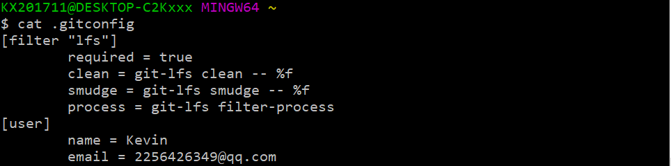

Git 结构：
- 工作区：写代码的地方
- 暂存区：准备提交到本地库的地方
- 本地库：存储历史的版本

Git 命令步骤：
技巧：可以使用tab键补全文件名
- git init 本地库初始化
- 设置签名 一般用作于标记谁修改了本次历史记录
  - 局部设置 作用域该文件夹
git config user.name “Kevin“
git config user.email “2256426349@qq.com”
  - 全局设置 作用域本电脑全局设置 作用域本电脑 【推荐】
git config --global user.name “Kevin“
git config --global user.email “2256426349@qq.com”
- git status 查看本地库的状态
- git add 文件名 把该文件添加到 暂存区
- git rm --cached 文件名 把该文件移除出 暂存区
- git commit -m “备注内容” 文件名 把该文件提交到本地库 不用进入 vim 编辑器设置备注
- git commit 文件名 把该文件提交到本地库 要进入 vim 编辑器设置备注
- 进入vim 编辑器 设置本次提交版本备注
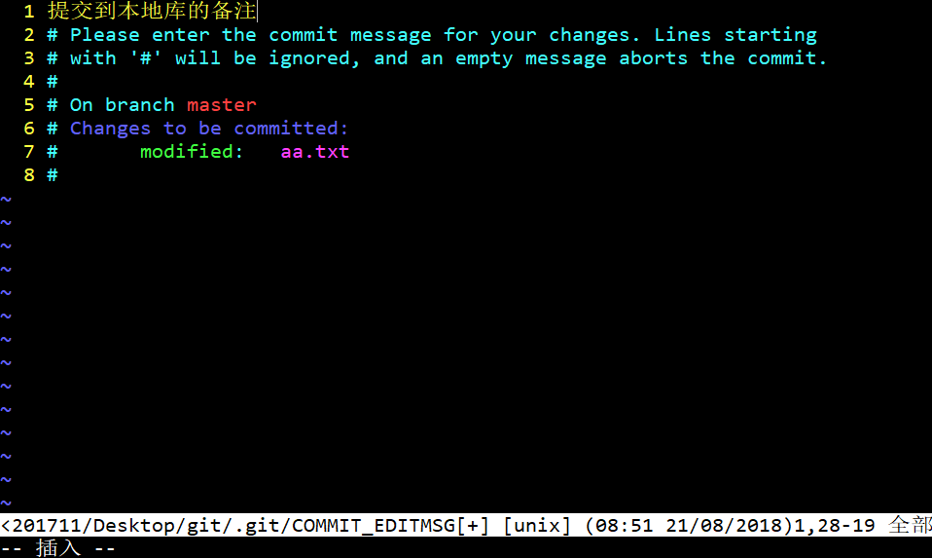
指令
- :set nu 显示行号
- 点击 i 进入输入模式 esc 退出输入模式
- :wq 退出本次操作

- 当文件被修改的时候 可以使用：
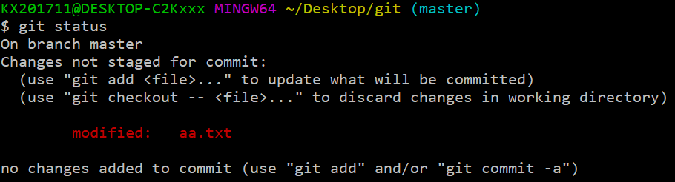
  - git add 文件名 提交到暂存区 再通过 git commit 文件名 提交到本地库
或
  - git commit -a 文件名 直接提交到本地库

- 查看提交的历史版本
  - git log 显示历史版本的显示信息 当数据过多的时候会进入多屏模式
    - 多屏控制方式：
空格 下一页
b 上一页
q 退出
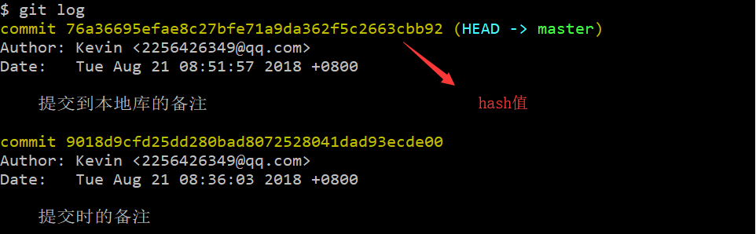
- git log --pretty=oneline
- git reflog (当切换指针的时候之前的历史版本也会显示) 【推荐】
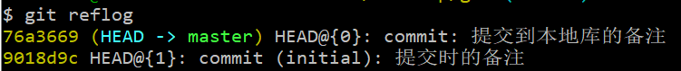

- git log --oneline (当切换指针的时候只会显示当前指针的历史版本)
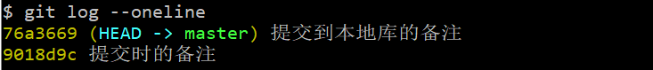

- 历史版本的前进与后退
  - 基于索引值得操作 (ke)【推荐】
git reset --hard hash值
  - 使用 ^ 符号 (只能后退不能前进)
git reset --hard HEAD^^ 从当前之前回退2步 一个 ^ 代表一步
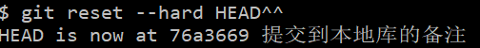
  - 使用 ~ 符号 (只能后退不能前进)
git reset --hard HEAD~2 从当前之前回退2步
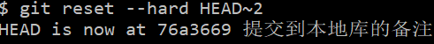

- git reset 参数 (了解就可以)
  - --soft
本地库的历史记录会进行修改 但是文件内容并没有
  - --mixed
本地库和暂存区域的历史记录会被修改 但是文件内容没有修改
  - --hard
本地库和暂存区域的历史和记录会被修改文件内容也会被修改

- 删除文件并找回
  - 前提：删除前，文件存在时状态提交到了本地库
  - 操作：git reset --hard hash值

- 比较文件
  - git diff 文件名 (不指定文件名直接比较当前工作区所有文件) (工作区与暂存区去进行比较) 当文件被修改后提交到了暂存区后 使用该命令进行比较是没有任何效果的，反之
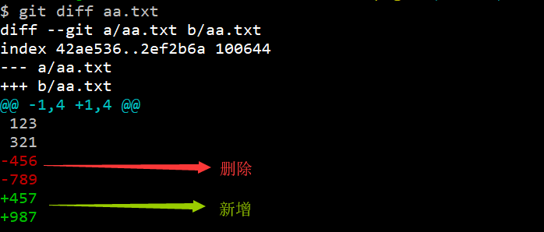

  - git diff HEAD 文件名 工作区与本地库最新的历史版本进行比较
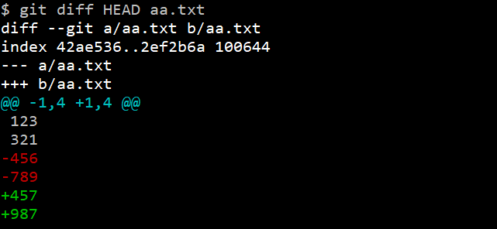
  - git diff HEAD^^ 文件名 工作区与本地库某个历史版本进行比较
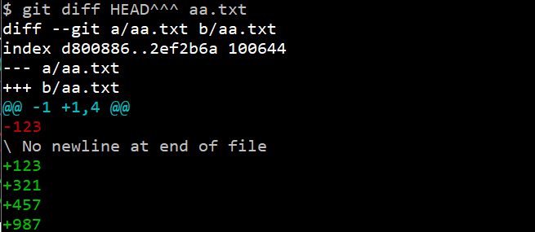
  - git diff -w hash值 文件名 工作区与本地库某个历史版本进行比较
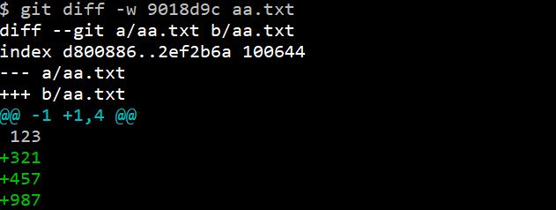

- 分支 ( git 初始化好了 会默认生成一个 master分支【主分支】 )
  - 什么是分支
在版本控制过程中，使用多条线同时推进多个任务
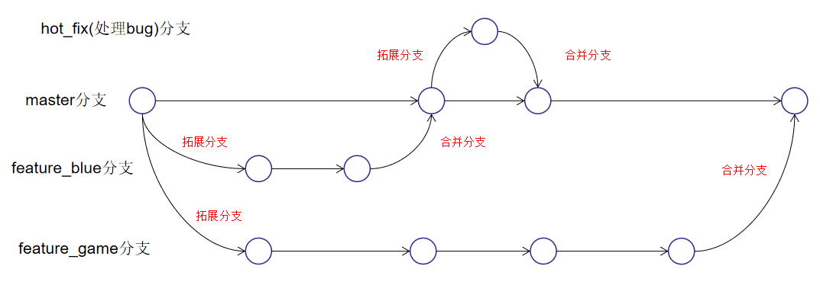
  - 分支的好处
    - 同时并行推进多个功能开发，提高开发效率
    - 各个分支在开发过程中，如果某个分支开发失败，不会对其他分支有任何影响。失败的分支删除重新开始即可

  - 分支的操作
    - git branch -v 查看所有分支
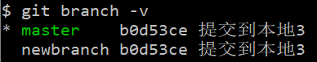

    - git branch 新的分支名 创建新的分支

    - git checkout 分支名 切换分支
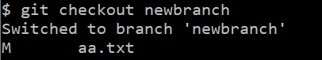

    - 切换分支 (注：如果newbranch分支 想与 master分支 合并 要先切换为 master分支再进行合并)
第一步：切换到接受修改的分支（被合并，增加新内容）上
git checkout 被合并的分支名
第二步：执行merge 命令
git merge 有新内容分支名
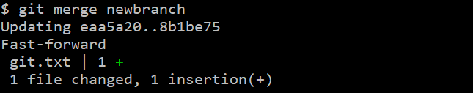
合并前
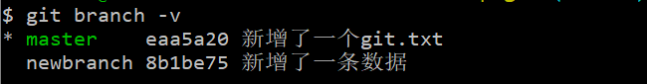
合并后
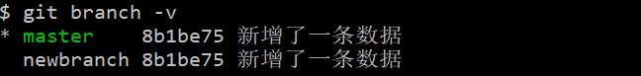
    - 解决合并时发生的冲突 ( 如果两个分支都改了相同的地方且内容都不一致并且已提交到本地库就会发生冲突 )
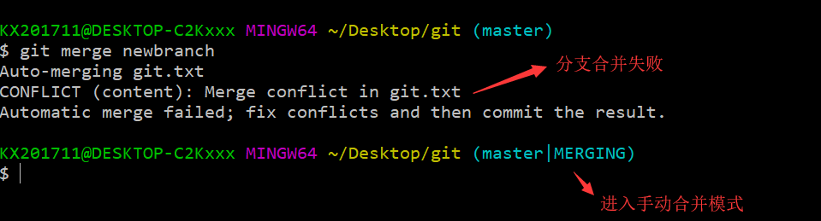
被合并分支的文件会变成一下内容(冲突的表现)
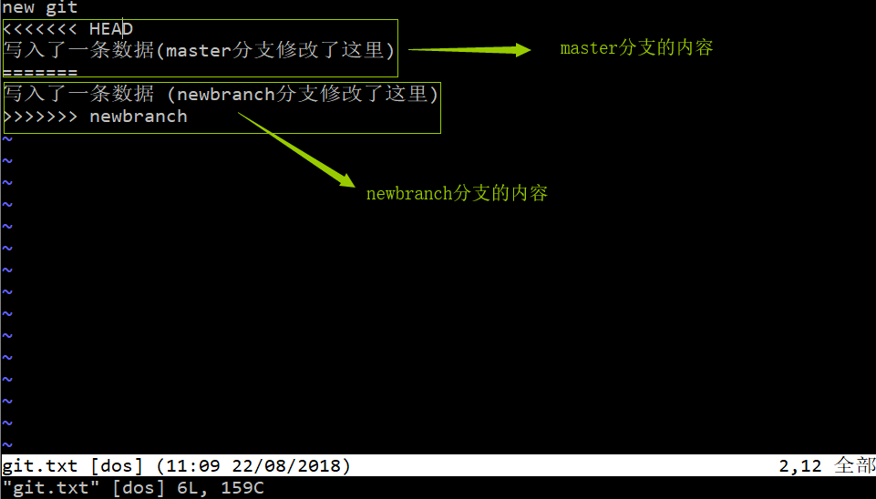
修改冲突的部位
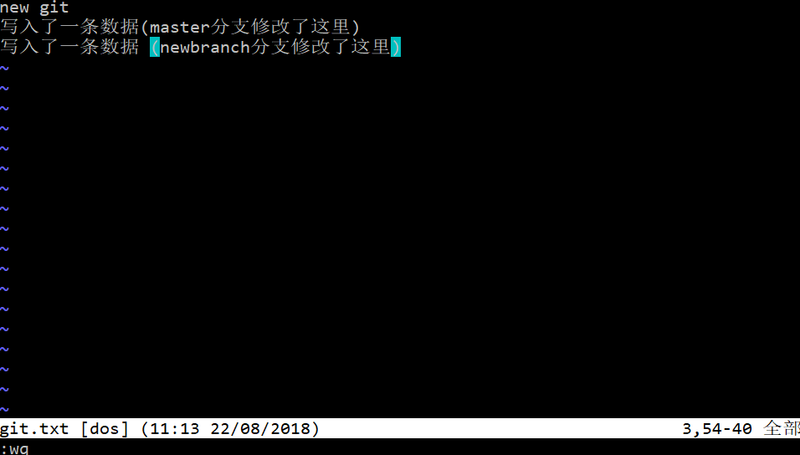
使用 git add 文件名 提交到暂存区
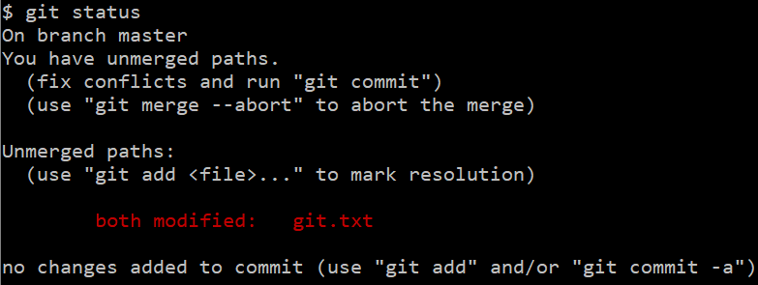
使用 git commit 或 git commit -m “备注内容” 提交到本地库然后结束手动合并模式 (注：这里不能带文件名 不能使用 git commit 文件名 或 git commit -m “备注内容” 文件名)
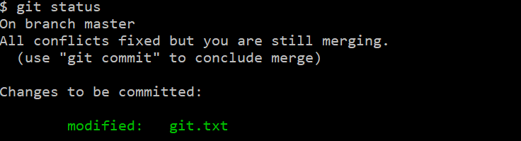
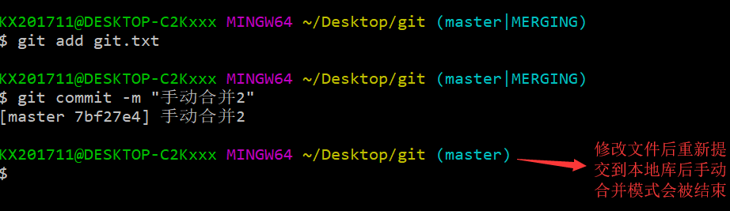

远程库的操作：
- 代码操作
  - git remote add 自定义远程库网址别名 远程库网址 初始化远程库网址别名
(git remote add origin https://github.com/TTS-Kevin/testGit.git)
  - git remote -v 查看所创建远程库网址的别名
  - git push 自定义远程库网址的别名 分支 ( git push origin master ) 将本地库推送到远程库
  - git clone 远程库地址 克隆远程库到本地
  - git fetch 自定义远程库网址的别名 分支 ( git push origin master ) 将远程库分支下载到本地 (此时未进行合并)
  - git merge 自定义远程库网址的别名/分支 ( git merge origin/master ) 合并分支 (此时已经完成了拉取工作)
  - git pull 自定义远程库网址的别名 分支 （ git pull origin master ）拉取远程库并合并本地库 pull 相当于 fetch 和 merge 的结合 ( pull = fetch + merge )

- 创建远程库
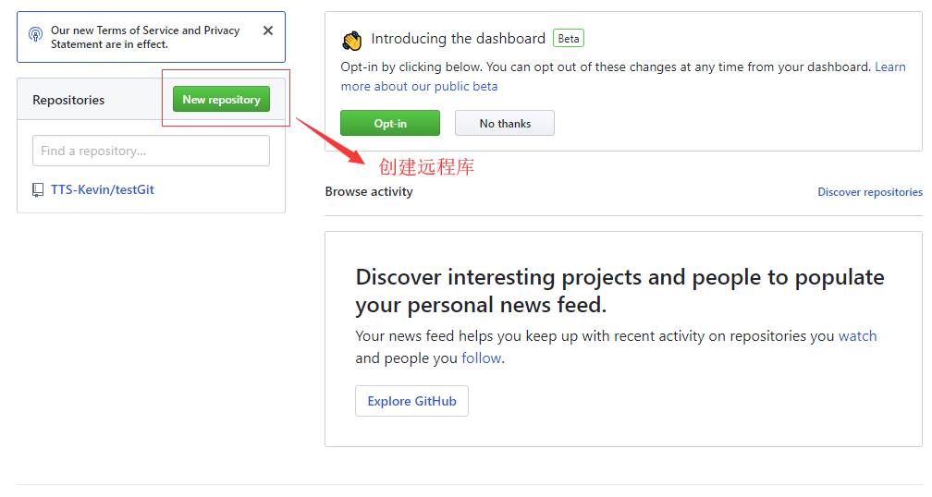
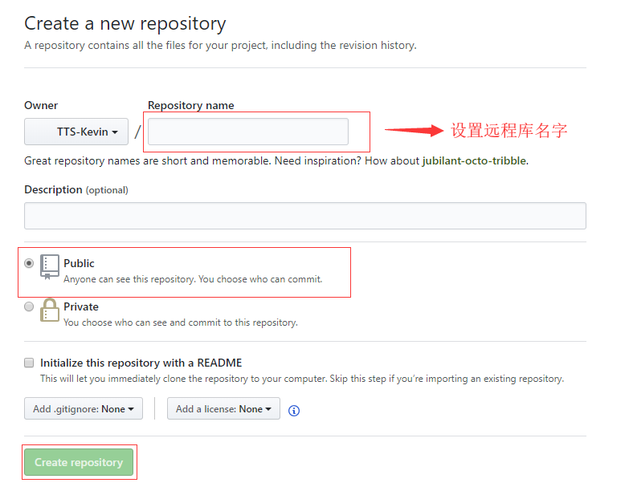

- 将本地库推送到远程库
  - git remote add 自定义远程库网址别名 远程库网址 初始化远程库网址别名
(git remote add origin https://github.com/TTS-Kevin/testGit.git)
  - git remote -v 查看所创建远程库网址的别名
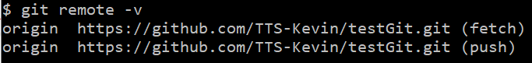
  - git push 自定义远程库网址的别名 分支 ( git push origin master ) 将本地库推送到远程库

- 公司内的协作操作
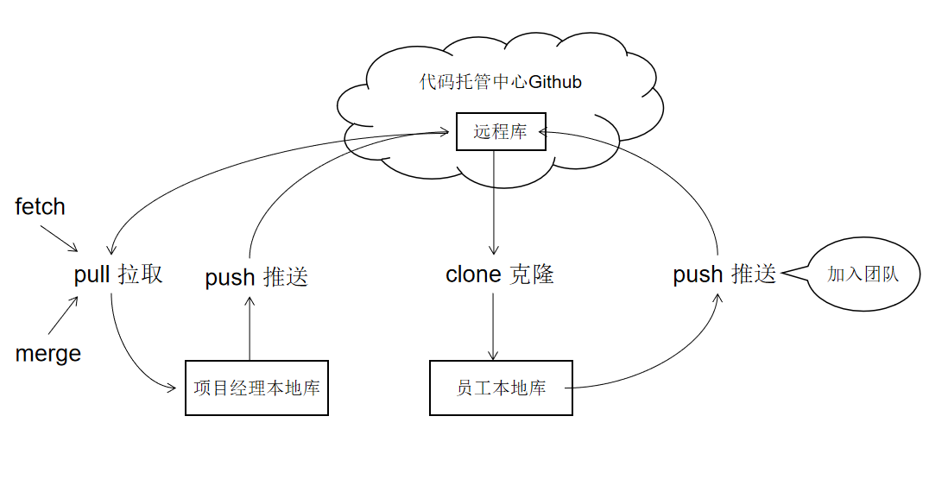
- 员工克隆项目经理的远程库
  - git clone 远程库地址
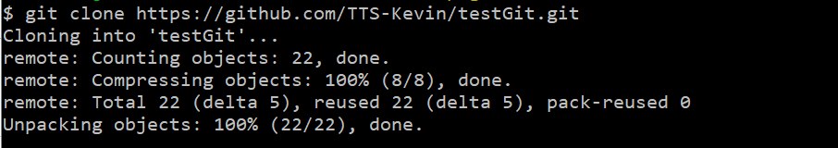
效果
完整的把远程库下载到本地
创建远程库的别名 git remote -v 查看
初始化了本地库

- 将修改好的项目推送给项目经理的远程库 (前提 员工的账号要在项目经理远程库的团队中)
  - 如果你不在该远程库的团队中是无法推送到该远程库的
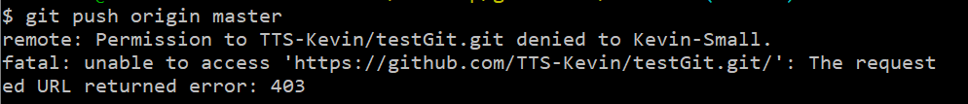
  - 邀请员工到项目经理的远程库的团队中
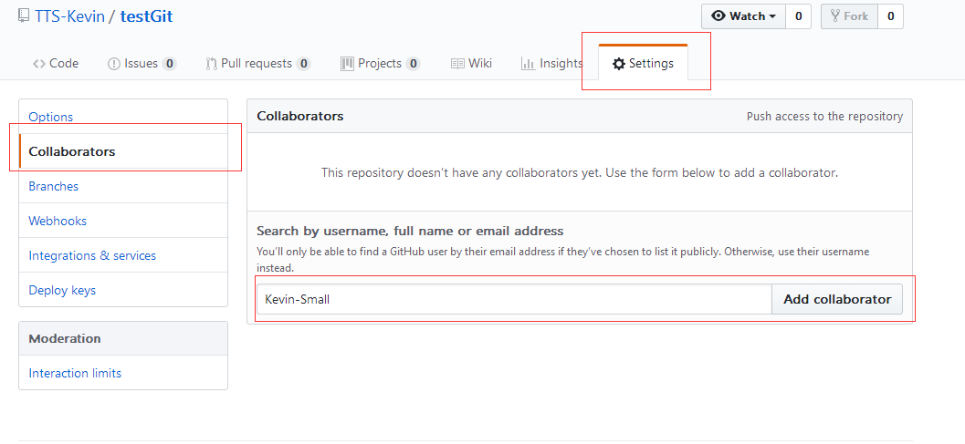
  - 员工会收到一封邀请信
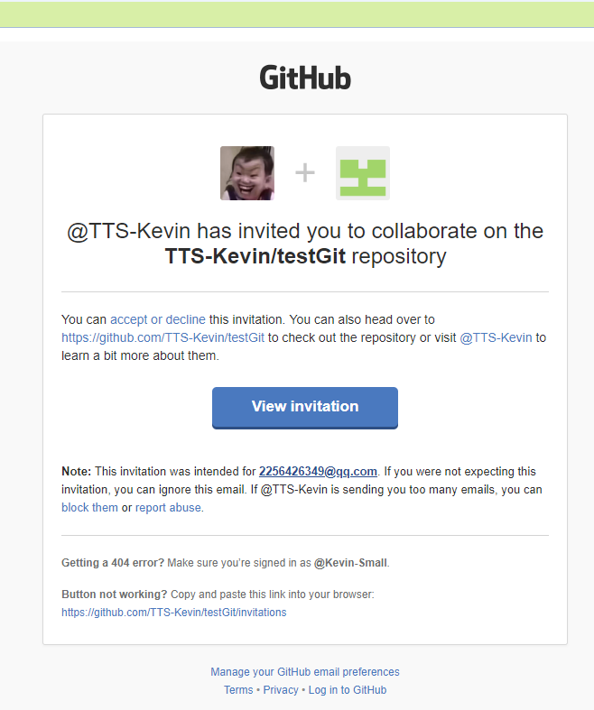
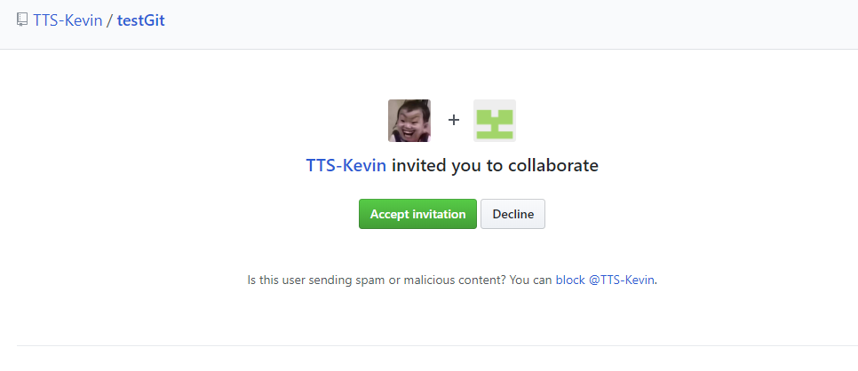
  - 接收邀请后 将修改好的项目推送到项目经理的远程库中
git push 自定义远程库网址的别名 分支 ( git push origin master )
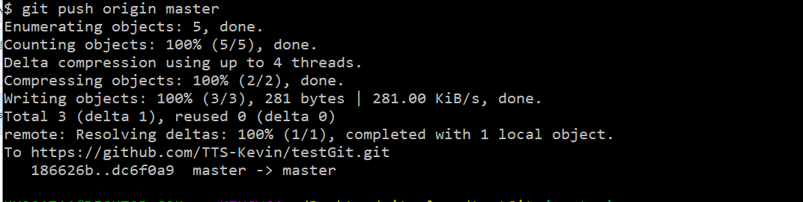

  - 然后项目经理的远程库就会被更新 和 显示是推送的
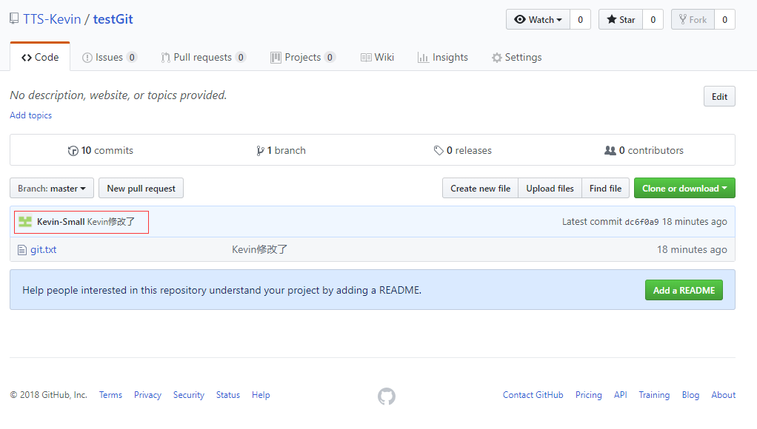
- 项目经理经理拉取员工修改好的项目1（ 使用 fetch 和 merge 进行拉取合并）
好处：可以先从远程库现在到本地库看一下是否有误在进行合并
  - git fetch 自定义远程库网址的别名 分支 ( git push origin master ) 将远程库分支下载到本地 (此时未进行合并)
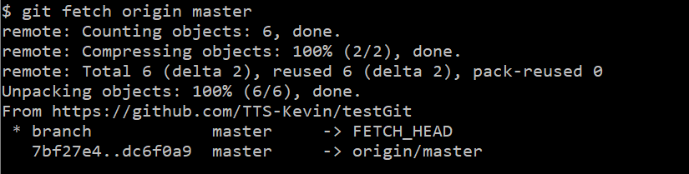
  - git checkout 自定义远程库网址的别名/分支 ( git push origin/master ) 切换分支查看从远程库下载的东西是否有误 (注：斜杠)
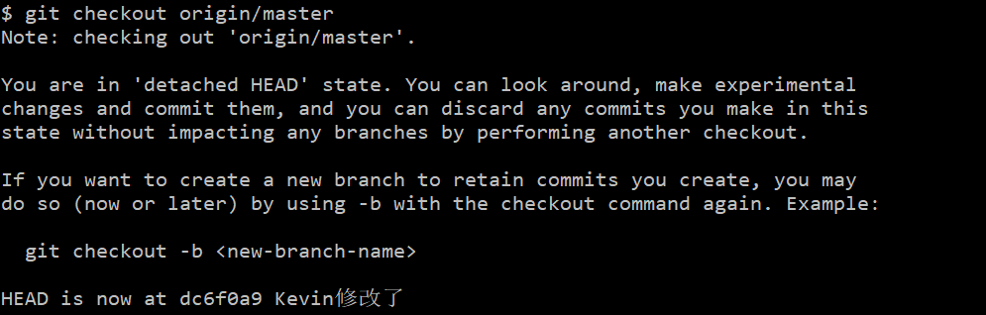
  - git merge 自定义远程库网址的别名/分支 ( git merge origin/master ) 合并分支 (此时已经完成了拉取工作)
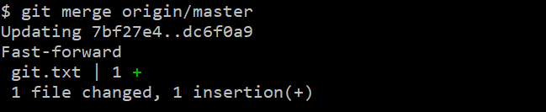

- 项目经理经理拉取员工修改好的项目2（ pull 进行拉取合并 ）
git pull 自定义远程库网址的别名 分支 （ git pull origin master ）拉取远程库并合并本地库 pull 相当于 fetch 和 merge 的结合 ( pull = fetch + merge )
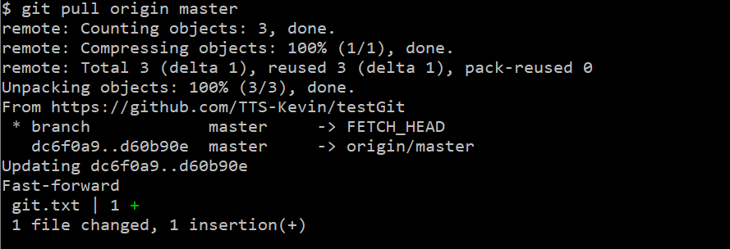

- 与别人协作时发生冲突的解决办法
  - 如果两个人都修改了同一个地方并且都提交到了远程库 那么远程库会保存先提交那个人的代码，反之另一个人会报错
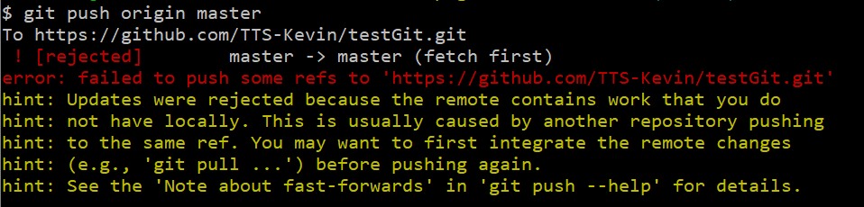
  - 先拉取远程库最新的代码
git pull 自定义远程库网址的别名 分支 ( git pull origin master ) 拉取远程库最新的代码
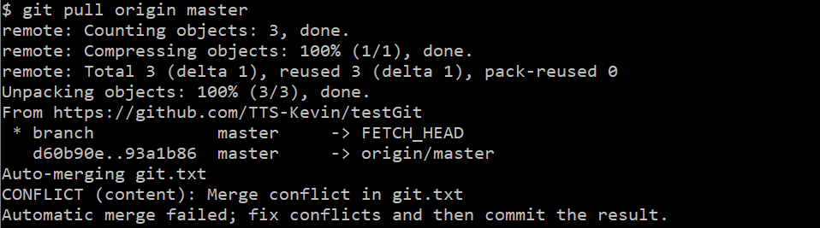
  - 与别人沟通进行代码的修改
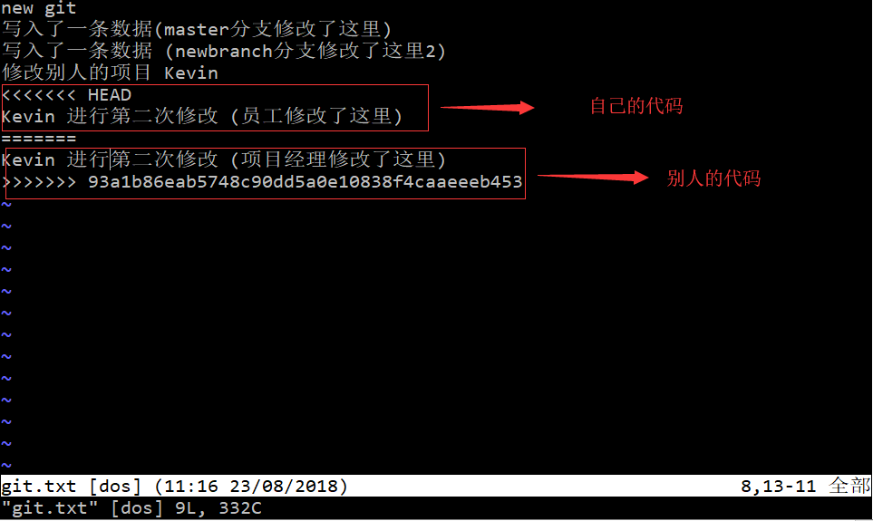
  - 将修改好的代码提交到本地库
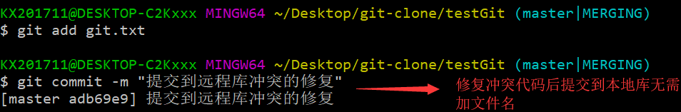
  - 重新建修改好的代码推送到远程库
git push 自定义远程库网址的别名 分支 ( git push origin master ) 将修复好的代码推送到远程库
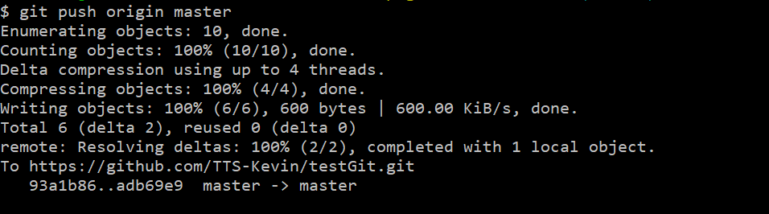
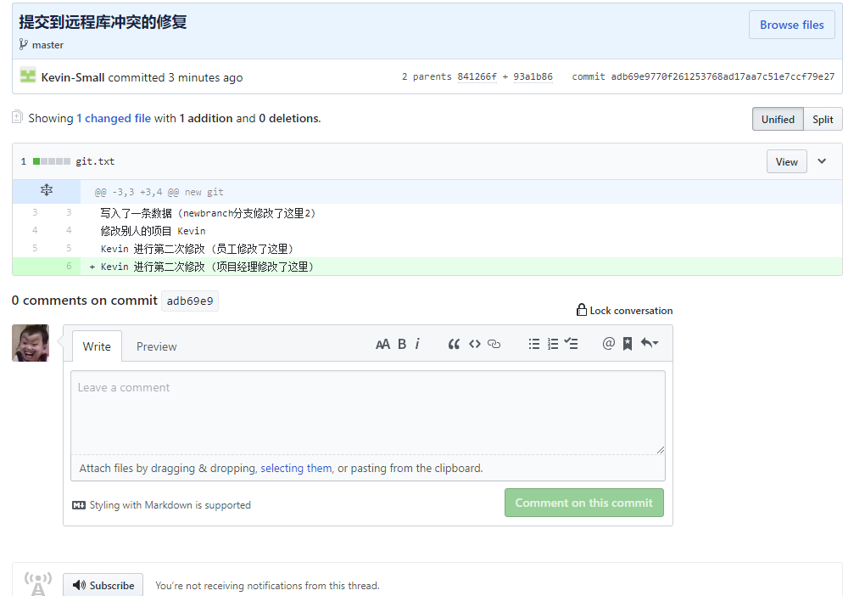

- 跨团队的协作操作（公司与公司外程序员的协作）
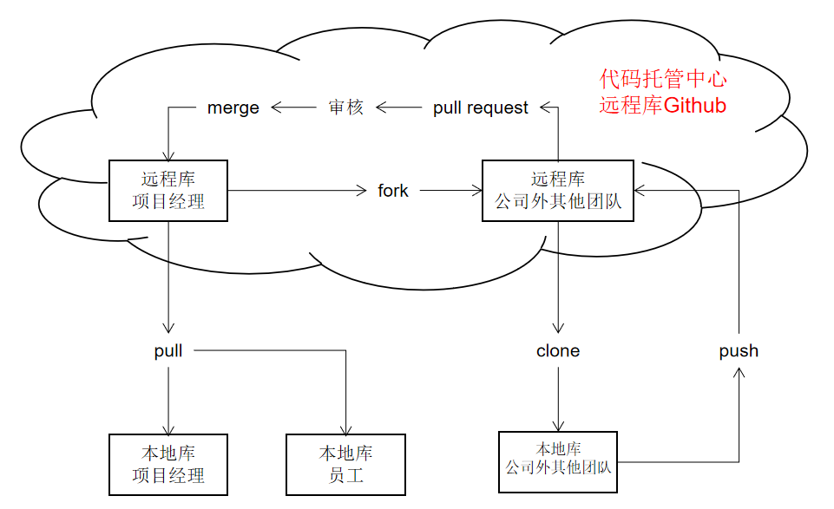
  - 第一步 fork 项目经理的远程库到公司外其他团队远程库上
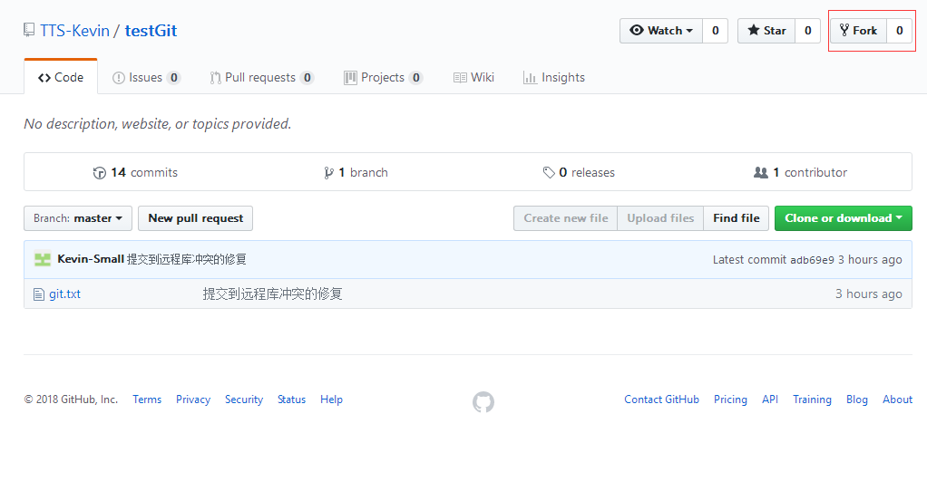
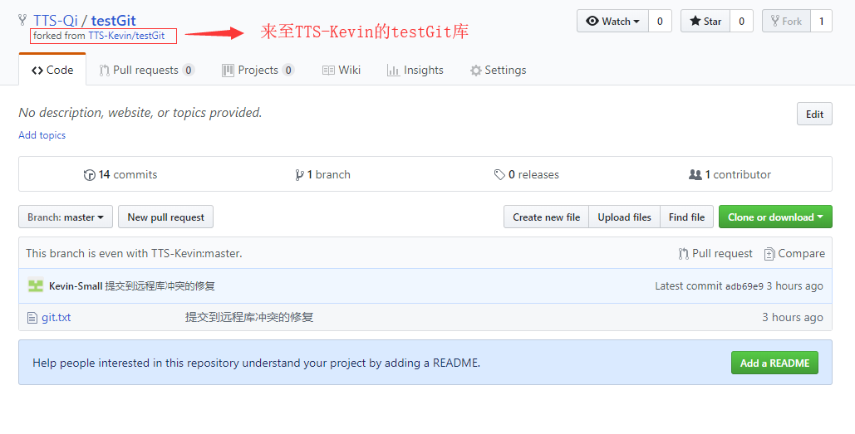
  - 克隆从项目经理远程库哪里frok过来得而库到本地 和 完成内容修改 最总提交到其他公司团队的远程库中
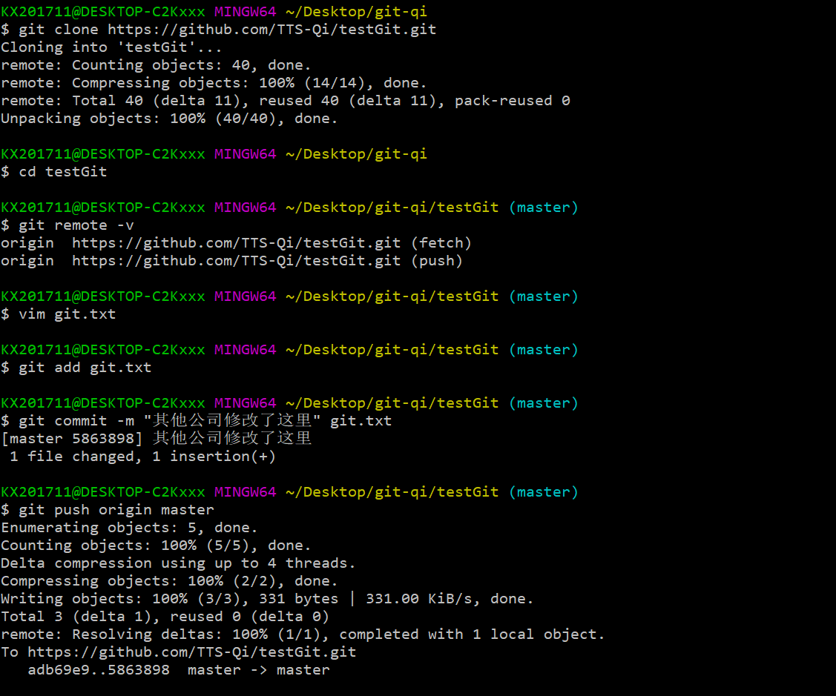
  - 将修改好的项目提交给项目经理的远程库让他进行审核
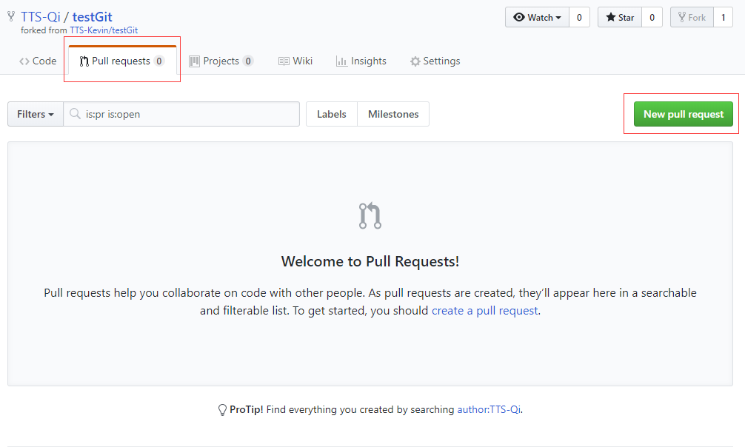
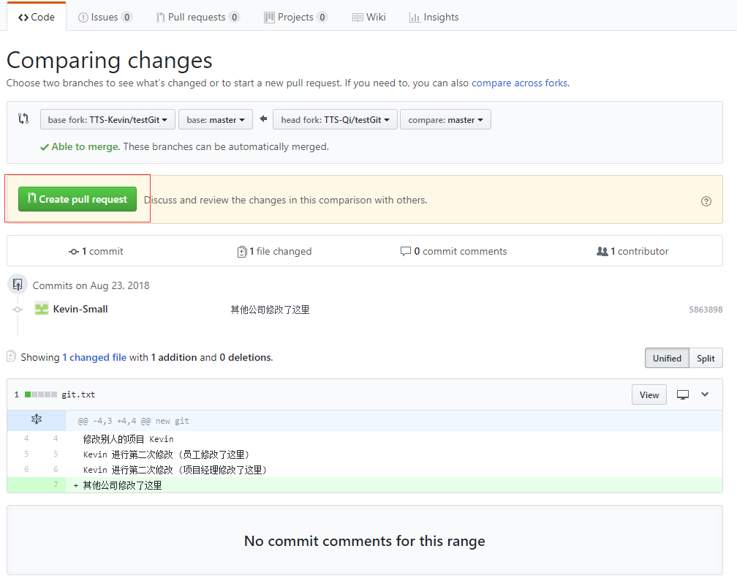
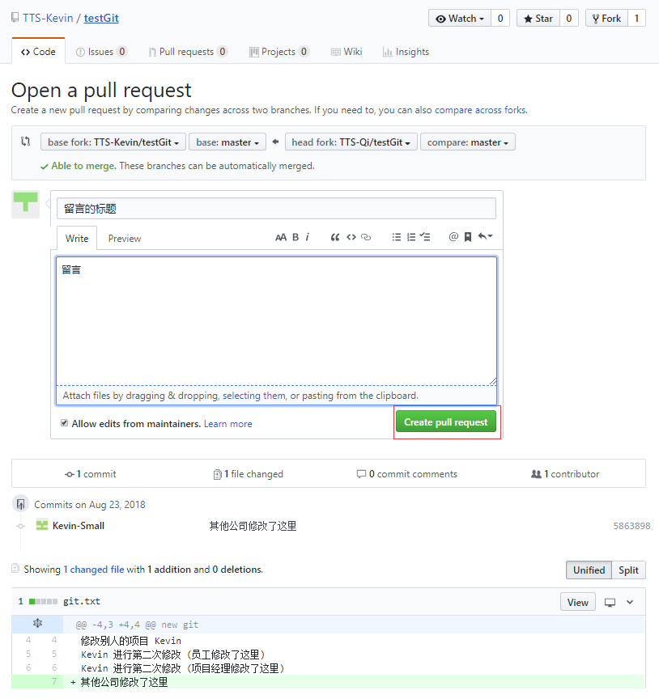
提交审核完成
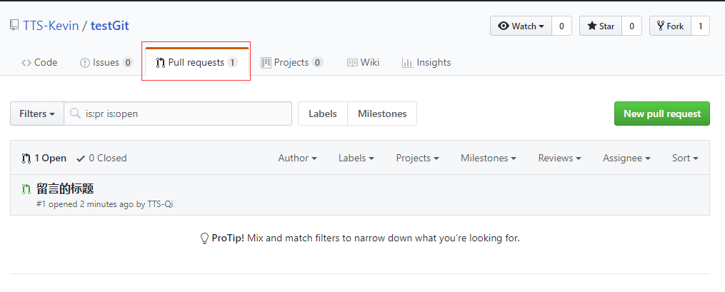
  - 项目经理进行审核和合并
